[보도자료] 2025.11.5

신혼부터 아이가 태어나고 자라기까지…우리 가족 성장과 함께하는 스마트 침대!
까사미아, 캄포의 편안함 · 모듈 기능 극대화한 ‘캄포 패밀리’ 베드 출시
- 베스트셀러 ‘캄포’ 소파 DNA를 생활 공간 전반으로 확대한 ‘캄포’ 시리즈, 침실 가구 라인업 추가
- 캄포 특유의 편안함 · 모듈 기능 적극 살린 가족형 침대…가족 생애 주기 따라 자유롭게 조합 · 변형
- 높이, 두께, 쿠션감 등 안전 중심 디테일 설계, 기능성 ‘캄포 쉴드’ 원단으로 관리도 쉽고 편하게
- 캄포 패밀리 외 호텔형 침대 ‘크리드’, 모던 스타일 ‘루카 내추럴’ 등 다양한 침대 신제품도 출시
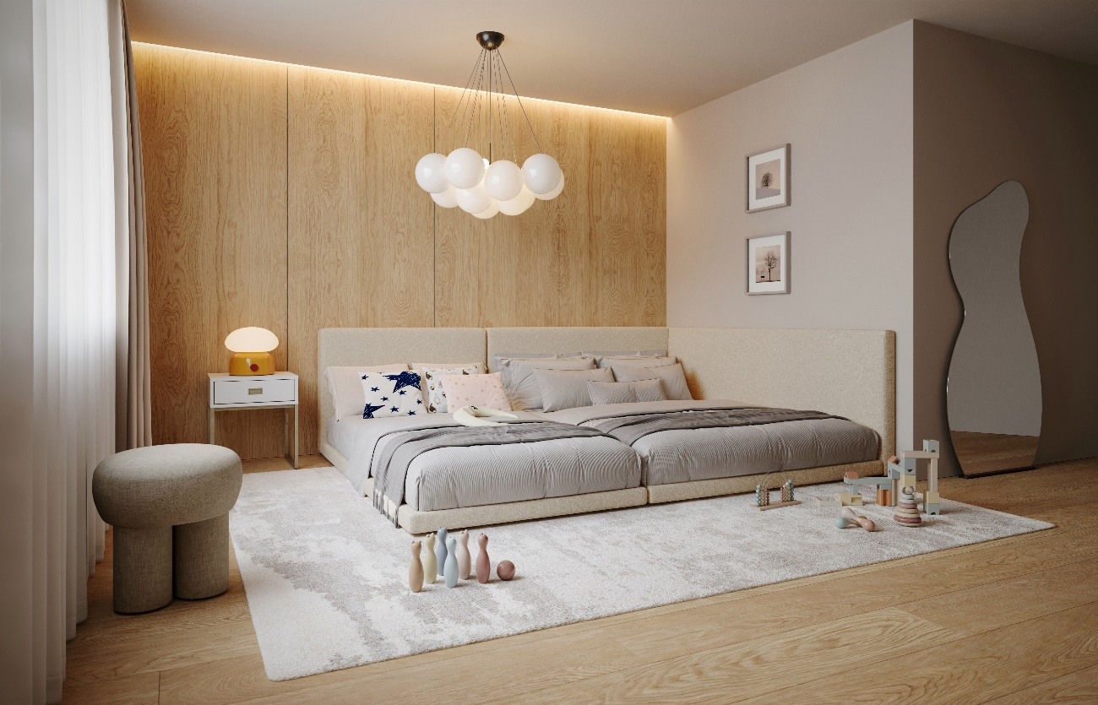
[사진설명] 신세계까사 까사미아가 캄포 시리즈의 침대 신제품 ‘캄포 패밀리’ 베드를 출시했다. 베스트셀러 캄포 소파의 DNA를 반영한 편안함과 생애 주기에 따라 자유자재로 변형 가능한 모듈 기능이 특징이다. (사진 출처 = 신세계까사)

㈜신세계까사(SHINSEGAE CASA)의 까사미아(CASAMIA)가 대표 시리즈 ‘캄포(CAMPO)’의 베드룸 신제품 ‘캄포 패밀리(CAMPO FAMILY)’ 침대를 출시했다.

캄포는 까사미아의 베스트셀러이자 히트 상품인 ‘캄포 소파’의 특장점을 거실 외 모든 생활 공간에서 누릴 수 있도록 상품 영역을 확대한 가구 시리즈다. 소파 및 거실가구부터 식탁, 침대, 펫 가구에 이르기까지 캄포 소파 특유의 편안함과 모던한 디자인, 실용적인 기능 등 ‘캄포 DNA’를 장착한 라인업을 지속 확대하고 있다.

이번 신제품 ‘캄포 패밀리’ 침대 또한 캄포 시리즈의 특장점이 돋보이는 제품으로, 특히 캄포 소파의 ‘모듈 기능’을 극대화해 사용자의 라이프스타일에 따라 다양한 형태와 크기의 침대를 만들어 낼 수 있는 것이 특징이다.

SS와 Q사이즈 두 가지 기본 침대 프레임에 탈부착이 가능한 3가지 사이즈 모듈형 가드, 디자인과 높낮이가 다른 총 3종류의 다릿발 옵션을 활용해 일반형 침대부터 저상형 패밀리 베드, 유아용 데이베드까지 자유롭게 조합 · 변형할 수 있다. 신혼부터 아이가 태어나고 자라기까지 가족의 생애 주기에 따라 맞춤형 침대를 만들어 쓸 수 있어 효율적이며 경제적이다.

또한 가족의 안전을 고려한 설계와 위생 관리가 용이한 기능성 패브릭으로 보다 편리하고 안전하게 사용 가능하다.

가드의 높이는 약 80cm로 아이가 일어서도 안전한 높이를 적용했으며, 각 부위마다 고밀도 폼과 구스, 화이버 등의 충전재를 적절히 사용해 쿠션감을 주어 부상을 방지한다. 프레임 하부 두께도 아이가 오르내리기 편한 9cm로 설계했다. 또, ‘세이프 쿠션’ 옵션을 사용하면 매트리스 모서리에 발이 끼어 넘어지거나 다치는 것을 예방할 수 있다.

전체 패브릭은 캄포 구스 소파와 동일한 자체개발 ‘캄포 쉴드’를 사용, 오코텍스 1등급 인증 원단으로 안전성과 항균성은 물론 발수 · 방오 · 소취 기능이 탁월하다.

디자인 역시 캄포 시리즈의 모던하고 심플한 타임리스 디자인을 그대로 적용, 유행을 타지 않고 어떤 톤앤무드의 인테리어에도 잘 어우러진다.

별도 구매 가능한 ‘쿠션’은 앉았을 때 등받이로 사용하거나 서브 베개, 바디 필로우 등으로 다양하게 활용 가능해 편의성을 더해준다. 충전재는 고급 구스와 화이버, 고밀도 폼 3가지 소재를 조합해 볼륨감과 포근함을 극대화했다.

신세계까사 관계자는 “캄포 시리즈는 기존 캄포 소파의 아이덴티티는 그대로 살리면서 고객들의 다양한 니즈를 반영해 무한히 확장 중”이라며

“까사미아만의 차별화된 프리미엄 디자인과 캄포 소파를 업계 히트 상품 반열에 올린 노하우를 바탕으로 캄포 시리즈를 하나의 토털 리빙 브랜드로 육성해 나갈 것”이라고 말했다.

한편, 까사미아는 캄포 패밀리 침대 외에도 다양한 침대 신제품을 선보이며 라인업을 확장, 침실 카테고리 상품 경쟁력 강화에 나섰다.

고급 원목 소재와 클래식한 디자인으로 완성한 프리미엄 호텔식 침대 시리즈 ‘크리드’, 모던하고 세련된 스칸디나비아 디자인으로 까사미아 스테디셀러로 자리잡은 ‘루카’의 내추럴 컬러 등을 지난 10월 출시, 까사미아 전국 주요 매장과 온라인 플랫폼 굳닷컴에서 전시 · 판매 중이다.

# # #

[자료문의]
홍보대행사 피알원
박경빈 과장 02-6370-3133 / 010-8223-1098 / park@prone.co.kr
김지우 AE 02-6370-3172 / 010-7359-1995 / jwkim@prone.co.kr

